**РЕФЕРАТ**

НА ТЕМУ:

«Искусственный интеллект»

Студент:

Александр Е. Ю

Преподаватель:

Завьялова В. О

ОГЛАВЛЕНИЕ

**ВВЕДЕНИЕ** 2

**ГЛАВА 1 КОГДА СОЗДАЛИ ИИ** 3

**ГЛАВА 2 БУДУЩЕЕ ИИ** 4

**ГЛАВА 3 ЧТО ДЕЛАЕТ ИИ** 5

**ГЛАВА 4 ЧТО ХОЧЕТ ЗДЕЛАТЬ ИИ** 6

**ЗАКЛЮЧЕНИЕ** 7

**СПИСОК ЛИТЕРАТУРЫ** 8

# **ВВЕДЕНИЕ**

Искусственный интеллект (ИИ) — это область информатики и вычислительных наук, занимающаяся созданием компьютерных систем, способных выполнять задачи, которые обычно требуют человеческого интеллекта. Такие задачи включают распознавание образов, понимание естественного языка, принятие решений, решение сложных проблем и обучение на основе опыта.

Основополагающая цель ИИ заключается в том, чтобы разработать программы и машины, способные имитировать когнитивные функции человека, такие как обучение, рассуждение, восприятие и решение проблем. Искусственный интеллект можно разделить на несколько основных направлений:

**Машинное обучение (ML)** — это методология, при которой система учится на данных и улучшает свои результаты по мере накопления опыта. Например, алгоритм машинного обучения может научиться распознавать изображения кошек после того, как ему покажут тысячи примеров фотографий кошек.

**Глубокое обучение (DL)** — разновидность машинного обучения, использующая многослойные нейронные сети для извлечения сложных признаков из данных. Глубокие нейронные сети применяются во многих современных приложениях, включая обработку естественного языка и компьютерное зрение.

**Обработка естественного языка (NLP)** — направление ИИ, которое занимается пониманием, интерпретацией и генерацией человеческого языка. Оно используется в чат-ботах, переводчиках и системах автоматического реферирования.

**Компьютерное зрение** — область ИИ, связанная с обработкой визуальной информации. Она включает в себя задачи, такие как распознавание лиц, обнаружение объектов и сегментация изображений.

**Робототехника** — использование ИИ для управления роботизированными системами, такими как промышленные роботы, дроны и автономные автомобили.

**Экспертные системы** — это программы, которые используют знания экспертов в определенной предметной области для принятия решений или предоставления рекомендаций. Они широко используются в медицине, финансах и юриспруденции.

Искусственный интеллект уже находит применение в самых разных сферах жизни, от медицины до развлечений, и его влияние продолжает расти. Однако развитие ИИ также поднимает важные этические вопросы, связанные с безопасностью, конфиденциальностью и ответственностью за решения, принимаемые машинами.

# **ГЛАВА 1 КОГДА СОЗДАЛИ ИИ**

Искусственный интеллект (ИИ) — это удивительная и многогранная область знаний, охватывающая множество дисциплин и направлений. История искусственного интеллекта началась еще в середине XX века, когда ученые впервые задумались о возможности создания машин, способных думать и действовать подобно человеку. Сегодня ИИ стал неотъемлемой частью нашей повседневной жизни, оказывая влияние практически на каждую сферу деятельности.

Начало пути

Идея создания мыслящих машин восходит к древним временам. Еще в мифологии Древней Греции упоминаются механические существа, обладающие сознанием. Однако только в XX веке технологии достигли уровня, достаточного для реализации этих идей. Одним из первых шагов стало создание компьютеров, способных выполнять логические операции и обрабатывать большие объемы данных.

Первые успехи

Одним из ключевых моментов в истории ИИ стала разработка в 1950-х годах первого алгоритма машинного обучения — метода обратного распространения ошибки. Этот метод позволил создать нейронные сети, способные обучаться на примерах и улучшать свою производительность со временем.

В 1960-е годы были созданы первые экспертные системы, основанные на правилах. Эти системы использовали базы знаний, заполненные экспертами в конкретной области, для принятия решений и выдачи рекомендаций.

Современный этап

Настоящий прорыв в развитии ИИ произошел в конце XX — начале XXI веков благодаря развитию глубокого обучения и увеличению мощности вычислительных ресурсов. Глубокие нейронные сети позволили создать системы, способные распознавать образы, понимать естественный язык и даже играть в сложные игры, такие как шахматы и го.

Сегодня искусственный интеллект применяется в самых разнообразных областях. В медицине он помогает врачам ставить диагнозы и разрабатывать новые лекарства. В финансах ИИ используется для анализа рынков и прогнозирования экономических трендов. В промышленности роботы с элементами ИИ автоматизируют производственные процессы, повышая эффективность и снижая затраты.

**ГЛАВА 2 БУДУЩЕЕ ИИ**

Будущее искусственного интеллекта обещает быть еще более захватывающим. Развитие квантовых вычислений и новых методов машинного обучения откроют перед нами новые горизонты. Возможно, однажды мы создадим общий искусственный интеллект (AGI), способный решать любые задачи, которые способен решить человек.

Однако вместе с новыми возможностями приходят и новые вызовы. Вопросы безопасности, конфиденциальности и ответственности за решения, принимаемые машинами, становятся все более актуальными. Необходимо найти баланс между развитием технологий и сохранением человеческих ценностей.

Искусственный интеллект — это мощный инструмент, который может изменить наш мир к лучшему. Но важно помнить, что успех этого процесса зависит от нас самих — от нашего умения использовать эти технологии с умом и ответственностью.

Начало формы

**ГЛАВА 3 ЧТО ДЕЛАЕТ ИИ**

1. **Обработка естественного языка**: ИИ помогает компьютерам понимать текст и речь людей, а также генерировать ответы. Например, чат-боты могут отвечать на вопросы пользователей.
2. **Распознавание изображений и видео**: ИИ используется для анализа фотографий и видео, чтобы распознавать объекты, лица, текст и другие элементы.
3. **Рекомендательные системы**: ИИ анализирует поведение пользователя и предлагает ему товары, фильмы, музыку и другой контент, который может его заинтересовать.
4. **Автоматизация процессов**: ИИ может автоматизировать рутинные задачи, такие как обработка данных, заполнение документов и управление производственными процессами.
5. **Медицина**: В медицине ИИ применяется для диагностики заболеваний, разработки новых лекарств и планирования лечения пациентов.
6. **Финансы**: ИИ помогает банкам и финансовым учреждениям анализировать данные клиентов, выявлять мошенничество и управлять рисками.
7. **Транспорт**: ИИ играет важную роль в разработке автономных транспортных средств, таких как беспилотные автомобили и дроны.
8. **Игры и развлечения**: ИИ создает более сложные игровые персонажи и уровни, а также генерирует музыку и произведения искусства.
9. **Образование**: ИИ предоставляет персонализированные учебные программы и адаптивные тесты, помогая студентам учиться эффективнее.
10. **Анализ данных**: ИИ обрабатывает большие объемы данных, находя закономерности и делая прогнозы, которые помогают компаниям принимать решения. 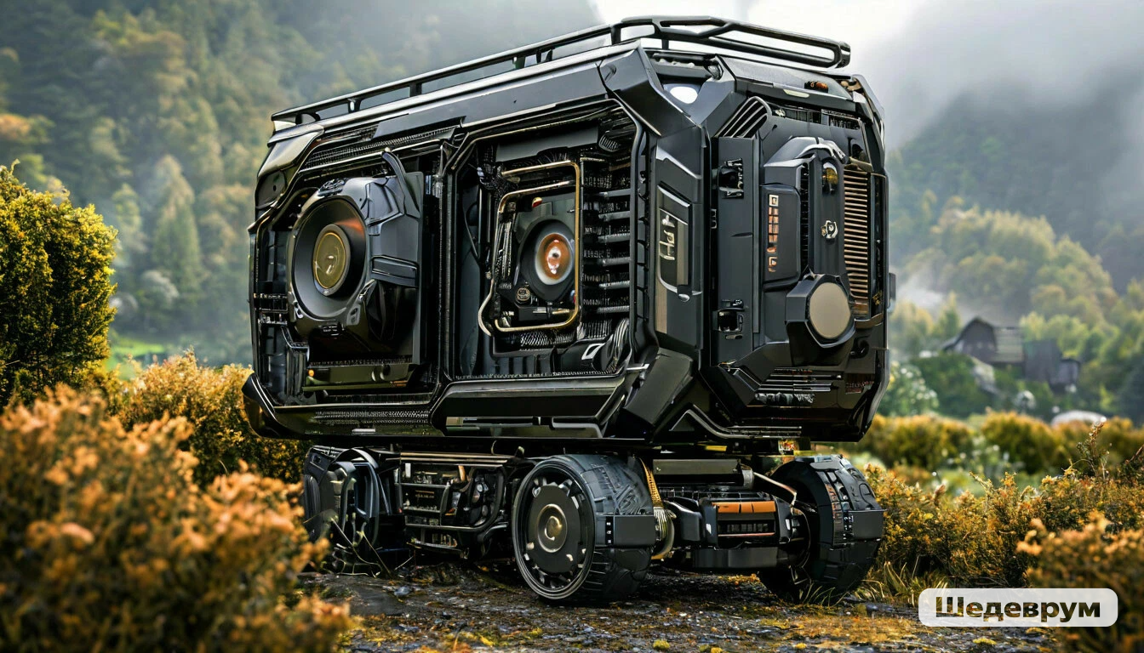

Рисунок 1броне Пк

# **ГЛАВА 4 ЧТО ХОЧЕТ ЗДЕЛАТЬ ИИ**

1. **Улучшение качества жизни**: Многие проекты направлены на то, чтобы сделать жизнь людей проще и комфортнее. Это включает в себя разработку умных домов, автоматизированных систем здравоохранения и образования, а также создание помощников, которые могут выполнять повседневные задачи.
2. **Решение сложных проблем**: ИИ может использоваться для поиска решений глобальных проблем, таких как изменение климата, борьба с болезнями и улучшение управления ресурсами.
3. **Экономия времени и ресурсов**: Автоматизация рутинных задач позволяет людям сосредоточиться на более творческих и важных аспектах работы, что приводит к повышению производительности и эффективности.
4. **Повышение точности и надежности**: В некоторых областях, таких как медицина и финансы, точность и надежность имеют критическое значение. ИИ помогает улучшить диагностику, прогнозирование и принятие решений.
5. **Развлечения и творчество**: ИИ уже активно используется в создании музыки, произведений искусства и игр, предоставляя новые способы выражения и взаимодействия.
6. **Исследование и инновации**: ИИ открывает новые возможности для научных исследований и технологических инноваций, позволяя ученым обрабатывать огромные объемы данных и находить новые закономерности.

# **ЗАКЛЮЧЕНИЕ**

В Настоящие время ИИ очень популярные

# **СПИСОК ЛИТЕРАТУРЫ**

1. GigaChat
2. Википедия <https://ru.wikipedia.org/wiki/%D0%92%D0%B8%D0%BA%D0%B8%D0%BF%D0%B5%D0%B4%D0%B8%D1%8F>